# Лабораторная работа №3

## Падение тела под действием силы тяжести

***Задача:***

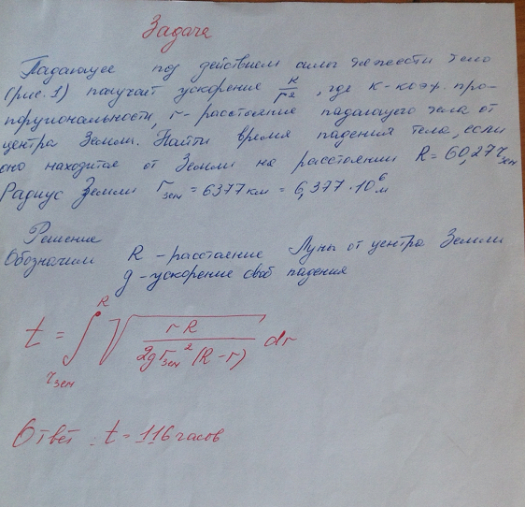

***Код программы на языке Python 3.7:***

def fx(a):

return pow((R_r / (2*9.8 * r_z*r_z) * a / (R_r - x)), 1 / 2)

print('Введите шаг')

r_z = 6.377 * pow(10, 6)

R_r = 60.27 * r_z

n = int(input())

h = (R_r - r_z) / n

print(h)

print(r_z)

ln = 0

l2n = 0

R = 0

sec = 60 * 60

S2 = 0

x = r_z

E = pow(10, -5)

while R < E:

S2 = 0

x = r_z

while x <= R_r - h:

S2 += fx(x)

x += h

l2n = h * S2

R = abs(ln - l2n)

ln = l2n

h /= 2

print(ln / sec)

***Результаты выполнения:***

